Соединения сварные арматуры и закладных изделий железобетонных конструкций. Типы, конструкции и размеры ГОСТ 14098-2014
ГОСТ 14098-2014
МЕЖГОСУДАРСТВЕННЫЙ СТАНДАРТ
СОЕДИНЕНИЯ СВАРНЫЕ АРМАТУРЫ И ЗАКЛАДНЫХ ИЗДЕЛИЙ ЖЕЛЕЗОБЕТОННЫХ КОНСТРУКЦИЙ
Типы, конструкции и размеры
Welded joints of reinforcement and inserts for reinforced concrete structures. Types, constructions and dimensions
____________________________________________________________________
Текст Сравнения ГОСТ 14098-2014 с ГОСТ 14098-91 см. по ссылке.
- Примечание изготовителя базы данных.
____________________________________________________________________
МКС 91.080.40
Дата введения 2015-07-01
Предисловие
Цели, основные принципы и основной порядок работ по межгосударственной стандартизации установлены ГОСТ 1.0-92 "Межгосударственная система стандартизации. Основные положения" и ГОСТ 1.2-2009 "Межгосударственная система стандартизации. Стандарты межгосударственные, правила и рекомендации по межгосударственной стандартизации. Порядок разработки и принятия, применения, обновления и отмены"
Сведения о стандарте
1 РАЗРАБОТАН Научно-исследовательским институтом бетона и железобетона им.А.А.Гвоздева ОАО "НИЦ "Строительство"
2 ВНЕСЕН Техническим комитетом по стандартизации ТК 465 "Строительство"
3 ПРИНЯТ Межгосударственным советом по стандартизации, метрологии и сертификации (протокол от 30 сентября 2014 г. 70-П)
За принятие стандарта проголосовали:
Краткое наименование страны по  МК (ИСО 3166) 004-97 | Код страны по  МК (ИСО 3166) 004-97 | Сокращенное наименование национального органа по стандартизации
Армения | AM | Минэкономики Республики Армения
Беларусь | BY | Госстандарт Республики Беларусь
Киргизия | KG | Кыргызстандарт
Россия | RU | Росстандарт

4 Приказом Федерального агентства по техническому регулированию и метрологии от 22 октября 2014 г. N 1374-ст межгосударственный стандарт ГОСТ 14098-2014 введен в действие в качестве национального стандарта Российской Федерации с 01 июля 2015 г.
5 ВЗАМЕН ГОСТ 14098-91
Информация об изменениях к настоящему стандарту публикуется в ежегодном информационном указателе "Национальные стандарты", а текст изменений и поправок - в ежемесячном информационном указателе "Национальные стандарты". В случае пересмотра (замены) или отмены настоящего стандарта соответствующее уведомление будет опубликовано в ежемесячном информационном указателе "Национальные стандарты". Соответствующая информация, уведомление и тексты размещаются также в информационной системе общего пользования - на официальном сайте Федерального агентства по техническому регулированию и метрологии в сети Интернет
1 Область применения
Настоящий стандарт распространяется на сварные соединения стержневой и проволочной арматуры, сварные соединения стержневой арматуры с листовым и фасонным прокатом, выполняемые при изготовлении арматурных и закладных изделий железобетонных конструкций, а также при монтаже сборных и возведении монолитных железобетонных конструкций.
Стандарт устанавливает типы, конструкцию и размеры указанных соединений, выполняемых контактной и дуговой сваркой.
Стандарт не распространяется на сварные соединения закладных изделий, не имеющих анкерных стержней из арматурной стали.

2 Нормативные ссылки
В настоящем стандарте использованы нормативные ссылки на следующие стандарты:
ГОСТ 2601-84 Сварка металлов. Термины и определения основных понятий
ГОСТ 5264-80* Ручная дуговая сварка. Соединения сварные. Основные типы, конструктивные элементы и размеры
ГОСТ 5781-82 Сталь горячекатаная для армирования железобетонных конструкций. Технические условия
ГОСТ 6727-80 Проволока из низкоуглеродистой стали холоднотянутая для армирования железобетонных конструкций. Технические условия
ГОСТ 8713-79* Сварка под флюсом. Соединения сварные. Основные типы, конструктивные элементы и размеры
ГОСТ 10884-94 Сталь арматурная термомеханически упрочненная для железобетонных конструкций. Технические условия
ГОСТ 10922-2012 Арматурные и закладные изделия, их сварные, вязаные и механические соединения для железобетонных конструкций. Общие технические условия
ГОСТ 14771-76 Дуговая сварка в защитном газе. Соединения сварные. Основные типы, конструктивные элементы и размеры
ГОСТ 27772-88 Прокат для строительных конструкций. Общие технические требования
Примечание - При пользовании настоящим стандартом целесообразно проверить действие ссылочных стандартов в информационной системе общего пользования - на официальном сайте Федерального агентства по техническому регулированию и метрологии в сети Интернет или по ежегодному информационному указателю "Национальные стандарты", который опубликован по состоянию на 1 января текущего года, и по выпускам ежемесячного информационного указателя "Национальные стандарты" за текущий год. Если ссылочный стандарт заменен (изменен), то при пользовании настоящим стандартом следует руководствоваться заменяющим (измененным) стандартом. Если ссылочный стандарт отменен без замены, то положение, в котором дана ссылка на него, применяется в части, не затрагивающей эту ссылку.

3 Термины и определения
В настоящем стандарте использованы термины по ГОСТ 2601, ГОСТ 5781 и ГОСТ 10922.

4 Типы и обозначение
4.1 Обозначения типов сварных соединений и способов их сварки приведены в таблице 1.
Таблица 1 - Обозначения типов сварных соединений и способов их сварки
Тип сварного соединения |  | Способ и технологические особенности сварки
Наименование | Обозначение, номер | Наименование | Обозначение | Положение стержней при сварке
1 | 2 | 3 | 4 | 5
Крестообразное | К1 | Контактная точечная | Кт | Любое
 | К3 | Дуговая ручная или механизированная* прихватками | Рп
 |  |  | Мп
Стыковое | С1 | Контактная стыковая | Ко | Горизонтальное
 | С5 | Ванная механизированная под флюсом в инвентарной форме | Мф
 | С7 | Ванная одноэлектродная в инвентарной форме | Рв
 | С8 | Ванная механизированная под флюсом в инвентарной форме | Мф | Вертикальное
 | С10 | Ванная одноэлектродная в инвентарной форме | Рв
 | С14 | Дуговая механизированная порошковой проволокой на стальной скобе-накладке | Мп | Горизонтальное
 | С15 | Ванно-шовная на стальной скобе-накладке | Рс
 | С17 | Дуговая механизированная порошковой проволокой многослойными швами на стальной скобе-накладке | Мп | Вертикальное
 | С19 | Дуговая ручная многослойными швами на стальной скобе-накладке | Рм
 | С21 | Дуговая ручная или механизированная* швами с накладками из стержней | Рн | Любое
 |  |  | Мн
 | С23 | Дуговая ручная или механизированная* швами внахлестку | Рэ
 |  |  | Мэ
Нахлесточное | Н1 | Дуговая ручная или механизированная* швами в среде | Рш | Любое
 |  |  | Мш
 | Н2 | Контактная по одному рельефу на пластине | Кр | Горизонтальное
 | Н3 | Контактная по двум рельефам на пластине | Кр
Тавровое | Т1 | Дуговая механизированная под флюсом без присадочного металла | Мф | Вертикальное
 | Т2 | Дуговая ручная с малой механизацией под флюсом без присадочного металла | Рф
 | Т11 | Дуговая механизированная швами в среде в цекованное или раззенкованное отверстие | Мз
 | Т12 | Дуговая ручная валиковыми швами в раззенкованное отверстие | Рз
* Допускается применение любого из перечисленных видов механизированной сварки: в среде либо , порошковой проволокой, либо порошковой проволокой в среде .
4.2 Условное обозначение сварного соединения имеет следующую структуру
Х |  |  | Х |  | - | Х |  |  | Х
 |  |  |  |  |  |  |  |  |  | Технологическая особенность способа
 |  |  |  |  |  |  | Способ сварки: К - контактная; Р - ручная; М - механизированная
 |  |  |  | Номер соединения
 | Тип сварного соединения: К - крестообразное; С - стыковое; Н - нахлесточное; Т - тавровое
Пример условного обозначения стыкового соединения, выполненного ванно-шовной сваркой на стальной скобе-накладке, положение стержней горизонтальное:
С15-Рс
4.3 Для конструктивных элементов сварных соединений приняты обозначения:
- номер профиля (номинальный диаметр стержня) по ГОСТ 5781 (на рисунках таблиц 2-17 изображен условно);
- внутренний диаметр стержня периодического профиля по ГОСТ 5781;
- наружный диаметр стержня периодического профиля по ГОСТ 5781;
- номинальный меньший диаметр стержня в сварных соединениях;
- меньший диаметр раззенкованного или цекованного отверстия в плоском элементе;
- больший диаметр раззенкованного или цекованного отверстия в плоском элементе;
- диаметр грата в стыковых и наплавленного металла в тавровых соединениях;
- радиус кривизны рельефа;
- суммарная толщина стержней после сварки в месте пересечения;
- ширина сварного шва; суммарная величина вмятин;
, - величина вмятин от электродов в крестообразном соединении;
- величина осадки в крестообразном соединении; высота сечения сварного шва;
- высота усиления наплавленного металла;
- высота усиления корня сварного шва;
- высота скобы-накладки;
- длина сварного шва;
, - зазоры до сварки между торцами стержней при различных разделках;
- длина скоб-накладок, накладок и нахлестки стержней;
- притупления: в разделке торцов стержней под ванную сварку; в плоском элементе соединения Т3;
- толщина стальной скобы-накладки, плоских элементов тавровых и нахлесточных соединений;
- высота рельефа на плоском элементе;
- зазор между стержнем и плоским элементом в соединении Н3;
- ширина рельефа на плоском элементе;
- длина рельефа на плоском элементе;
- высота наплавленного металла ("венчика") в тавровых соединениях;
, , , , , , , - угловые размеры конструктивных элементов сварных соединений.

5 Технические требования
5.1 При выборе рациональных типов сварных соединений и способов сварки следует руководствоваться Приложением А.
5.2 На конструкции сварных соединений, не предусмотренные настоящим стандартом, следует разрабатывать рабочие чертежи с технологическим описанием условий сварки и ведомственный нормативный документ или стандарт предприятия, учитывающий требования действующих стандартов и согласованный в установленном порядке.
5.3 При изготовлении железобетонных конструкций допускается замена типов соединений и способов их сварки на равноценные по эксплуатационным качествам в соответствии с Приложением А.
5.4 Химический состав и значение углеродного эквивалента свариваемых по настоящему стандарту арматурных сталей должны соответствовать требованиям следующих нормативных документов:
- для арматуры классов А240, А300, Ас300, А400, А600, А800, А1000 - ГОСТ 5781;
- для арматуры классов Ат500С, Ат600С - ГОСТ 10884;
- для арматуры класса А500С - по действующим нормативным документам*.
__________________
* В Российской Федерации действует ГОСТ Р 52544.
5.4.1 Химический состав термомеханически упрочненной арматуры класса А600С, применяемой в сварных соединениях по настоящему стандарту, должен соответствовать марке стали 20Г2СФБА.
5.5 Холоднодеформированная арматура должна удовлетворять требованиям:
- класса В500С - действующим нормативным документам*;
__________________
* В Российской Федерации действует ГОСТ Р 52544.
- класса Вр-1 - ГОСТ 6727.
5.6 Термомеханически упрочненная арматура немерной длины классов Ат600, Ат600К, Ат800, Ат800К, Ат1000 и Ат1000К, равно как и отходы данной арматуры, могут быть использованы в сварных арматурных изделиях и закладных деталях железобетонных конструкций. При этом арматура должна применяться в качестве арматуры класса А400 без пересчета сечения.
Арматура класса А600С допускается к применению в качестве анкеров закладных деталей как арматура класса А500С без пересчета сечения.
5.7 Конструкции крестообразных соединений арматуры, их размеры до и после сварки должны соответствовать приведенным на рисунке 1 и в таблицах 2-3.

Рисунок 1 - Крестообразное соединение, выполненное контактной точечной сваркой
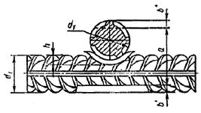
Рисунок 1 - Крестообразное соединение, выполненное контактной точечной сваркой
5.8 Отношения диаметров стержней следует принимать для соединений типа К1 - от 0,25 до 1,00, типа К3 - от 0,50 до 1,00.
5.9 Для соединений типа К1 величину осадки (см. рисунок 1) определяют по формуле
;
где: - суммарная толщина стержней после сварки в месте пересечения, мм;
- суммарная величина вмятин , мм.
Величины относительных осадок для соединений типа К1 должны соответствовать приведенным в таблице 2.
5.10 Конструкции стыковых соединений арматуры, их размеры до и после сварки должны соответствовать приведенным в табл.4-10.
5.11 Конструкции нахлесточных соединений арматуры, их размеры до и после сварки должны соответствовать приведенным в таблицах 11-13.
5.12 Конструкции тавровых соединений арматуры с плоскими элементами закладных изделий, их размеры до и после сварки должны соответствовать приведенным в таблицах 14-17.
5.13 Основные типы, конструктивные элементы и размеры сварных соединений из листового и фасонного металлопроката, используемых для соединения плоских элементов закладных деталей при монтаже железобетонных конструкций, должны удовлетворять требованиям ГОСТ 5264, ГОСТ 8713 и ГОСТ 14771.
5.14. Для соединений, приведенных в таблицах 7-8, в качестве материала скоб-накладок следует применять листовую сталь класса С235-С255 по ГОСТ 27772.
Таблица 2 - Конструкции крестообразных соединений арматуры К1-Кт
Обозначение типа соединения, способа сварки | Соединение арматуры |  | Класс арматуры | , мм | Величина , обеспечивающая прочность не менее требуемой ГОСТ 10922для соединений с отношением диаметров |  |  |  | Минимальная величина ,  обеспечиваю-  щая ненормируемую прочность | , °
 | до сварки | после сварки |  |  | 1,00 | 0,50 | 0,33 | 0,25
К1-Кт | 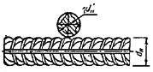 | 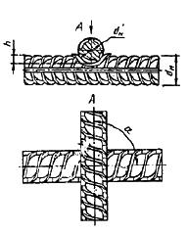 | Вр-1 (В500) | 3-12 | 0,35-0,50 | 0,28-0,45 | 0,24-0,40 | 0,22-0,35 | 0,17 | 30-90
 |  |  | В500С | 4-12
 |  |  | А240 | 5,5-40 | 0,25-0,50 | 0,21-0,45 | 0,18-0,40 | 0,16-0,35 | 0,12
 |  |  | Ас300 | 10-32 | 0,33-0,60 | 0,28-0,50 | 0,24-0,46 | 0,22-0,42 | 0,17
 |  |  | А400 | 6-40 | 0,40-0,80 | 0,35-0,70 | 0,30-0,62 | 0,28-0,55 | 0,20
 |  |  | Ат500С | 6-32 | 0,40-0,60 | 0,35-0,50 | 0,30-0,46 | 0,28-0,42
 |  |  | Ат600С | 10-32
 |  |  | А500С | 6-40
 |  |  | А600С | 10-40
Примечание - Величины , не совпадающие с приведенными, следует округлять до ближайшей величины, указанной в таблице.
Таблица 3 - Конструкции крестообразных соединений арматуры К3-Рп и К3-Мп
Обозначение типа соединения, способа сварки | Соединение арматуры |  | Класс арматуры | Марка стали | ; , мм | , мм | , мм
 | до сварки | после сварки
К3-Рп,  К3-Мп | 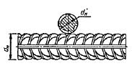 | 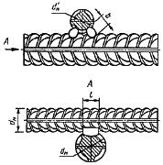 | А240 | - | 10-40 | 0,5, но не менее 8 | 0,35, но не менее 6
 |  |  | А300 | 10ГТ | 10-32
 |  |  | А400 | 25Г2С | 10-28
 |  |  | Ат500С | - | 10-32
 |  |  | Ат600С | -
 |  |  | А500С | - | 10-40
 |  |  | А600С | 20Г2СФБА
Примечания:
1. Значение временного сопротивления срезу в соединениях К3-Рn и К3-Мn не нормируется. При необходимости выполнять соединения с нормируемой прочностью, размеры "" и "" уточняются опытным путем по результатам испытаний на срез (согласно ГОСТ 10922) и оформляются в соответствии с п.5.2.
2. При механизированной сварке соединений типа К3-Мn допускается применение арматуры диаметром () 6 и 8 мм, а также снижение величины отношения диаметров свариваемых стержней до 0,33. Применение данных положений допускается при повышенных требованиях к приемке сварных соединений и обязательном выполнении требований п.5.2.
Таблица 4 - Конструкция стыкового соединения арматуры С1-Ко
Обозначение типа соединения, способа сварки | Соединение арматуры |  | Класс арматуры | , мм | , мм |  | 10, °
 | до сварки | после сварки
С1-Ко | 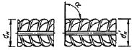 | 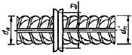 | А240, Ас300 | 10-40 |  | 0,85-1,0 | 90
 |  |  | А400
 |  |  | А600, А800 | 10-32
 |  |  | А1000 | 10-22
 |  |  | Ат500С | 10-32
 |  |  | Ат600С
 |  |  | А500С | 10-40
 |  |  | А600С
 |  |  | В500С | 10-12
Таблица 5 - Конструкции стыковых соединений арматуры С5-Мф и С7-Рв
Обозначение типа соединения, способа сварки | Соединение арматуры |  | Класс арматуры | , мм |  | , мм | , мм | 10, ° | , ° | , мм | , мм | , мм
 | до сварки | после сварки
С5-Мф,  С7-Рв | 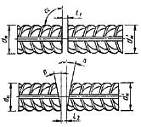 | 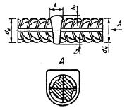 | А240,  Ас300,  А400 | 20-40 | 0,5-1,0 | 12-20  12-16 | 5-12 | 90 | 10-15 | ------------ | ------------ | --------------
Примечания:
1 Размеры в знаменателе относятся к соединению С7-Рв.
2 При отношении 1 линейные размеры относятся к стержню большого диаметра.
Таблица 6 - Конструкции стыковых соединений арматуры С8-Мф и С10-Рв
Обозначение типа соединения, способа сварки | Соединение арматуры |  | Класс арма-  туры | , мм |  | , мм | , мм | , мм | 10, ° | , ° | , ° | , ° | , мм | , мм | , мм
 | до сварки | после сварки
С8-Мф,  С10-Рв | 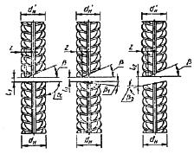 | 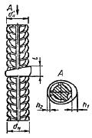 | А240,  Ас300,  А400 | 20-40 | 0,5-1,0 | 5-15  3-10 | 8-20 |  | 90 | 40-50 | 10-15 | 20-25 |  | ------- | --------------
Примечания:
1 При одноэлектродной сварке разделку стержней со скосом нижнего стержня производить не следует.
2 Разделку с обратным скосом нижнего стержня применять при сварке стержней диаметром 32 мм.
3 Размеры в знаменателе относятся к соединению С10-Рв.
4 При отношении 1 линейные размеры относятся к стержню большего диаметра.
Таблица 7 - Конструкции стыковых соединений арматуры С14-Мп и С15-Рс
Обозначение типа соединения, способа сварки | Соединение арматуры |  | Класс арматуры | , мм |  | , мм | , ° | , мм | , мм | , мм | , мм
 | до сварки | после сварки
С14-Мп,  С15-Рс | 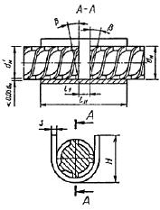 | 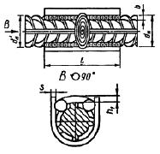 | А240 | 20-40 | 0,5-1,0 | 10-20 | 8-10 |  | (0,35-0,40)
 |  |  | Ас300
 |  |  | А400
 |  |  | Ат500 | 20-32
 |  |  | Ат600С
 |  |  | А500С | 20-40
 |  |  | А600С
Примечание - Для 20-25 мм 6 мм, для 28-40 мм 8 мм.
Таблица 8 - Конструкции стыковых соединений арматуры С17-Мп и С19-Рм
Обозначение типа соединения, способа сварки | Соединение арматуры |  | Класс арматуры | , мм |  | , мм | 10, ° | , ° | , мм | , мм | , мм | , мм | , мм
 | до сварки | после сварки
С17-Мп,  С19-Рм | 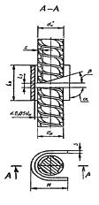 | 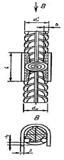 | А240 | 20-40 | 0,5-1,0 | 6-8 | 90 | 30-40 |  |  | (0,35-0,40)
 |  |  | Ас300
 |  |  | А400
 |  |  | Ат500С | 20-32
 |  |  | Ат600С
 |  |  | А500С | 20-40
 |  |  | А600С
Примечание - Для 20-25 мм 6 мм, для 28-40 мм 8 мм.
Таблица 9 - Конструкции стыковых соединений арматуры С21-Рн и С21-Мн
Обозначение типа соединения, способа сварки | Соединение арматуры |  | Класс арматуры | , мм | , мм | , мм | , мм | , мм
 | до сварки | после сварки
С21-Рн,  С21-Мн | 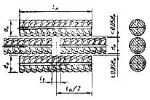 | 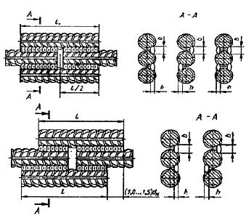 | А240 | 10-40 |  | , но >10 | , но >8 | , но >4
 |  |  | Ас300
 |  |  | А400
 |  |  | А600 | 10-32
 |  |  | А800
 | То же, но накладки смещены |  | А1000 | 10-22
 |  |  | Ат500С | 10-32
 |  |  | Ат600С
 |  |  | А500С | 10-40
 |  |  | А600С
 |  |  | В500С | 10-12
Примечания:
1 Соединения арматуры классов А600, А800, А1000 следует выполнять со смещенными накладками, накладывая швы в шахматном порядке.
2 Допускаются двусторонние швы длиной 4 для соединений арматуры классов А240, А300, А400.
3 Для арматуры диаметром 25-40 мм допускается взамен накладок из арматуры применять усиленные скобы-накладки по типу приведенных в таблицах 7-8, для классов А400 и А500С - длиной не менее 6, для класса А600С - длиной не менее 8. Внутренний размер скоб-накладок должен быть не менее 2, при этом минимальная площадь поперечного сечения скобы определяется по формуле
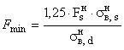,
где: - минимальная площадь поперечного сечения скобы-накладки, - номинальная площадь поперечного сечения соединяемой арматуры;
и - нормируемое стандартами временное сопротивление соответственно арматуры и скобы-накладки.
Таблица 10 - Конструкции стыковых соединений арматуры С23-Рэ и С23-Мэ
Обозначение типа соединения, способа сварки | Соединение арматуры |  | Класс арматуры | , мм | , мм | , мм | , мм
 | до сварки | после сварки
С23-Рэ  С23-Мэ | 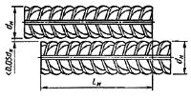 | 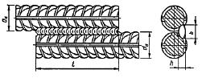 | А240 | 10-25 |  | , но 8 | , но 4
 |  |  | Ас300
 |  |  | А400
 |  |  | Ат500С | 10-18
 |  |  | Ат600С | 10-18
 |  |  | А500С | 10-25
 |  |  | А600С
 |  |  | В500С | 10-12
Примечания:
1 Допускается применение соединений стержней при любом сочетании их диаметров в пределах указанных в таблице, при этом размеры , и в соединении стержней принимаются по меньшему диаметру.
2 Допускаются двусторонние швы длиной 4 для соединений арматуры классов А240 и Ас300.
Таблица 11 - Конструкции нахлесточных соединений арматуры Н1-Рш и Н1-Мш
Обозначение типа соединения, способа сварки | Соединение арматуры с пластиной |  | Класс арматуры | , мм | , мм | , мм | , мм | , мм
 | до сварки | после сварки
Н1-Рш  Н1-Мш | 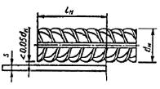 | 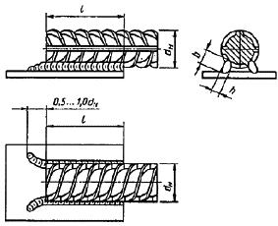 | А240 | 10-32 | , но 4 |  | , но 8 | , но 4
 |  |  | А300, Ас300
 |  |  | А400
 |  |  | А600 | 10-32 | , но 5
 |  |  | А800
 |  |  | А1000 | 10-22
 |  |  | Ат500С | 10-32 | , но 4
 |  |  | Ат600С
 |  |  | А500С | 10-32
 |  |  | А600С
 |  |  | В500С | 10-12
Таблица 12 - Конструкция нахлесточного соединения арматуры Н2-Кр
Обозначение типа соединения, способа сварки | Соединение арматуры с пластиной |  | Класс арматуры | , мм | , мм | , мм | , мм | , мм | , мм | , мм | 3, °
 | до сварки | после сварки
Н2-Кр | 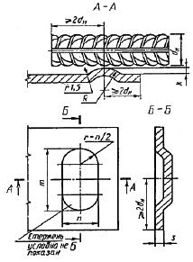 | 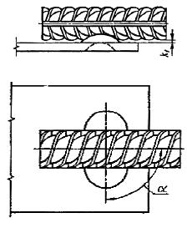 | A240 | 6-16 |  |  |  |  | (0,10-0,15) | , но не менее 4 | 90
 |  |  | A300, Ас300 | 10-16
 |  |  | А400 | 6-16
 |  |  | Ат500С
 |  |  | А500С
 |  |  | А600С
 |  |  | В500С | 6-12
Таблица 13 - Конструкция нахлесточного соединения арматуры Н3-Кр
Обозначение типа соединения, способа сварки | Соединение арматуры с пластиной |  | Класс арматуры | , мм | , мм | , мм | , мм | , мм | , мм | , мм | 3, °
 | до сварки | после сварки
Н3-Кр | 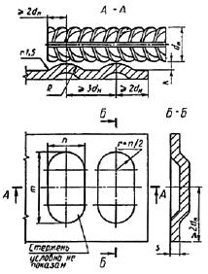 | 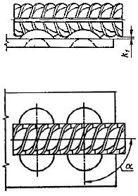 | А240 | 12-16 |  |  |  |  | (0,10-0,15) | , но не менее 4 | 90
 |  |  | А300, Ас300
 |  |  | А400
 |  |  | Ат500С
 |  |  | А500С
 |  |  | А600С
 |  |  | В500С | 12
Таблица 14 - Конструкция таврового соединения арматуры Т1-Мф
Обозначение типа соединения, способа сварки | Соединение арматуры с пластиной |  | Класс арматуры | , мм | , мм | , мм | , мм | , ° |  | , °
 | до сварки | после сварки
Т1-Мф | 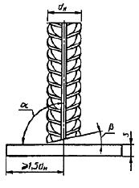 | 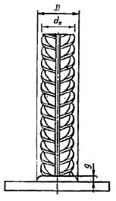 | А240 | 8-40 | 4 | (1,5-2,5) | 3-10 | 15 | 0,50 | 85-90
 |  |  | А300, Ас300 | 10-25 |  |  |  |  | 0,55
 |  |  |  | 28-40 |  |  |  |  | 0,70
 |  |  | А400 | 8-25 | 6 |  |  |  | 0,65
 |  |  |  | 28-40 |  |  |  |  | 0,75
 |  |  | Ат500С | 10-18 |  |  |  |  | 0,65
 |  |  | А500С | 8-25 |  |  |  |  | 0,65
 |  |  |  | 28-40 |  |  |  |  | 0,75
 |  |  | В500С | 8-12 | 4 |  |  |  | 0,65
Таблица 15 - Конструкция таврового соединения арматуры Т2-Рф
Обозначение типа соединения, способа сварки | Соединение арматуры с пластиной |  | Класс арматуры | , мм | , мм | , мм | , мм | , ° |  | , °
 | до сварки | после сварки
Т2-Рф | 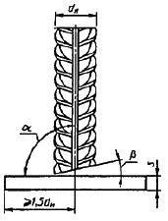 | 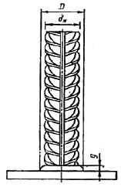 | А240 | 8-40 | 4 | (1,5-2,5) | 3-10 | 15 | 0,50 | 85-90
 |  |  | А300, Ас300 | 10-25 |  |  |  |  | 0,60
 |  |  | А400 | 8-25 | 6 |  |  |  | 0,65
 |  |  | Ат500С | 10-14
 |  |  | А500С | 8-25
 |  |  | В500С | 8-12 | 4
Таблица 16 - Конструкция таврового соединения арматуры Т11-Мз
Обозначение типа соединения, способа сварки | Соединение арматуры с пластиной |  | Класс арматуры | , мм | , мм | , мм | , мм |  | , мм | , мм | , мм
 | до сварки | после сварки
Т11-Мз | 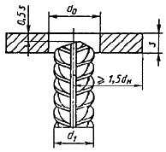 | 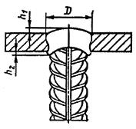 | А240, А300,  Ас300,  А400,  Ат500С,  А500С,  А600С | 12 | 8 |  |  | 0,5 | 0-1 | 4-5 | 22-26
 |  |  |  | 14 |  |  |  |  |  |  | 26-30
 |  |  |  | 16 |  |  |  |  |  |  | 28-32
 |  |  |  | 18 | 10 |  |  |  | 0-2 | 5-6 | 30-35
 |  |  |  | 20 |  |  |  |  |  |  | 35-42
 |  |  |  | 22 | 12 |  |  |  |  |  | 38-44
 |  |  |  | 25 |  |  |  |  |  |  | 46-48
Примечания:
1 Арматура класса Ат500С может применяться диаметром до 18 мм.
2 Для арматуры классов А400, Ат500С, А500С и А600С значение 0,55.
3 Применяя закладные детали с анкерами из стали А600С следует руководствоваться указаниями п.5.6.
Таблица 17 - Конструкция таврового соединения арматуры Т12-Рз
Обозначение типа соединения, способа сварки | Соединение арматуры с пластиной |  | Класс арматуры | , мм | , мм | , мм | , мм, при |  | , ° |  | , мм | при 12±1, мм
 | до сварки | после сварки |  |  |  |  | 6-7 | 8-26
Т12-Рз | 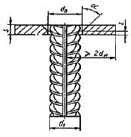 | 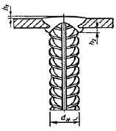 | А240 | 8-40 | 6 |  | 1-2 | 2-3 | 50 | 0,50 | 2 | 4
 |  |  | А300, Ас300 | 10-40 | 8 |  |  |  |  | 0,65
 |  |  | А400 | 8-40 | 6 |  |  |  |  | 0,75
 |  |  | Ат500С | 8-18 | 8
 |  |  | А500С | 10-40 | 8
 |  |  | А600С
 |  |  | В500С | 8-12 | 6
Примечания:
1 При 12 мм допускается выполнять соединения без подварочного шва.
2 Применяя закладные детали с анкерами из стали класса А600С, следует руководствоваться указаниями п.5.6.

Приложение А (справочное). Оценка эксплуатационных качеств сварных соединений
Приложение А
(справочное)
Комплексная оценка в баллах эксплуатационных качеств сварных соединений (прочность, пластичность, ударная вязкость, металлографические факторы и др.) в зависимости от типа соединения и способа сварки, марки стали и диаметра арматуры, а также температуры эксплуатации (изготовления) при статических нагрузках приведена в таблице А.1. При оценке эксплуатационных качеств при многократно повторяемых нагрузках значения баллов следует ориентировочно снижать на один по сравнению с принятыми значениями при статических нагрузках. При этом дополнительно следует пользоваться нормативными документами на проектирование железобетонных конструкций зданий и сооружений различного назначения.
Баллы для сварных соединений арматуры назначены из условия соблюдения регламентированной технологии изготовления арматурных и закладных изделий.
Для сварных соединений горячекатаной и термомеханически упрочненной стали классов А400, Ат500С, Ат600С, А500С, А600С, А600, А800 и А1000:
Балл 5 - гарантирует равнопрочность сварного соединения исходному металлу и пластичное разрушение;
Балл 4 - сварное соединение удовлетворяет требованиям ГОСТ 5781, ГОСТ 10884 и ГОСТ Р 52544-2006, предъявляемым к стали в исходном состоянии;
Балл 3 - сварное соединение удовлетворяет требованиям ГОСТ 10922, предъявляемым к сварным соединениям.
Таблица А.1 - Оценка эксплуатационных качеств сварных соединений при статической нагрузке
Обозна-  чение соеди-  нения | Температура эксплуатации (изготов-  ления), °С | Арматурная сталь, класс, марка, диаметр, мм
 |  | Ас300 | А400 |  |  |  |  |  | А600,  А800 | А1000 | Ат500С | Ат600С | А500С |  |  | А600С
 |  | 10ГТ | 35ГС |  |  | 25Г2С |  |  | 20ХГ2Ц  20ХГ2Т  23X2Г2Т | 22X2Г2С |  |  |  |  |  | 20Г2СФБА
 |  | До 32 | До 18 | До 28 | До 40 | До 18 | До 28 | До 40 | До 32 | До 22 | До 32 | До 32 | До 20 | До 32 | До 40 | До 20 | До 32 | До 40
К1-Кт | Выше 0 | 5 | 5 |  | 4 | 5 | 5 | 4 | НД | НД | 5 | 5 | 5 |  |  | 5
 | До минус 30 |  | 4 |  |  |  | 4
 | До минус 40 |  | 3 |  |  | 4 |  | 3 |  |  | 4 | 4 |  |  |  | 4
 | До минус 55 |  | НД |  |  | 3 |  |  |  |  |  |  | 4
К3-Рп  К3-Мп | Выше 0 | 5 | НД |  |  | 3 |  | НД | НД | НД | 4 | 4 | 5 |  |  | 5
 | До минус 30 |  |  |  |  | НД |  |  |  |  | НД | НД
 | До минус 40 |  |  |  |  |  |  |  |  |  |  |  | 4 |  |  | 4
 | До минус 55 |  |  |  |  |  |  |  |  |  |  |  | НД |  |  | НД
С1-Ко | Выше 0 | 5 | 5 |  | 4 | 5 |  | 4 | 4 | 3 | 5 | 4 | 5 | 4 |  | 5 | 4 | 3
 | До минус 30 |  |  |  |  |  |  |  |  |  | 4 | 3
 | До минус 40 |  | 4 |  | 3 | 4 |  | 3 | 3 | НД | 3 | 3
 | До минус 55 |  | НД |  |  | 3 |  | НД | НД |  | НД | НД | 4 | 3 |  | 4
С5-Мф  С7-Рв  С8-Мф  С10-Рв | Выше 0 | 5 | ТН | 5 | 4 | ТН | 5 | 4 | НД | НД | НД | НД | НД |  |  | НД
 | До минус 30 |  |  | 4 | 3 |  | 4 | 3
 | До минус 40 |  |  | 3
 | До минус 55 |  |  | НД |  |  | 3
С14-Мп С15-Рс  С17-Мп С19-Рм | Выше 0 | 5 | ТН | 5 | 3 | ТН | 5 | 4 | НД | НД | 4 | 4 | ТН | 5 |  | ТН | 5
 | До минус 30 |  |  | 4 |  |  | 4 | 3 |  |  | 3 | 3
 | До минус 40 |  |  | 3 |  |  |  |  |  |  |  |  |  | 4 |  |  | 4
 | До минус 55 |  |  | НД |  |  | 3 |  |  |  | НД |  |  | 3 |  |  | 3
С21-Рн  С21-Мн | Выше 0 | 5 | 5 |  | 4 | 5 |  | 4 | 4 | 4 | 5 | 5 | 5 |  |  | 5
 | До минус 30 |  |  |  |  |  |  |  |  | 3
 | До минус 40 |  | 4 |  | 3 | 4 |  | 3 | 3 |  | 4 | 4 | 4 |  |  | 4
 | До минус 55 |  | НД |  |  | 3 |  |  | НД | НД | 3 | 3
С23-Рэ  С23-Мэ | Выше 0 | 5 | 4 |  | НД | 5 |  | НД | 4 | 4 | 4 | 4 | 5 |  | НД | 5 |  | НД
 | До минус 30
 | До минус 40 | 4 | 3 |  |  | 4 |  |  | 3 | 3 | 3 | 3 | 4* |  |  | 4*
 | До минус 55 |  | НД |  |  | 3 |  |  | НД | НД | НД | НД | 3* |  |  | 3*
Н1-Рш  Н1-Мш | Выше 0 | 5 | 5 | 4 | 3 | 5 | 4 | 4 | 4 | 4 | 5 | 5 | 5 |  |  | 5
 | До минус 30 |  |  |  |  |  |  | 3 |  |  | 4 | 4
 | До минус 40 |  | 4 | 3 |  | 4 | 3 |  | 3 | 3 | 3 | 3 | 4 |  |  | 4
 | До минус 55 | 4 | НД |  |  | 3 |  | НД | НД | НД | НД | НД | 3 |  |  | 3
Н3-Кр  Н3-Кр | Выше 0 | 5 | 5 | НД |  | 5 | НД |  | НД | НД | 5 | НД | 5 | НД |  | НД
 | До минус 30
 | До минус 40 |  | 4 |  |  | 4 |  |  |  |  | 4 |  | 4
 | До минус 55 |  | НД
Т1-Мф  Т2-Рф | Выше 0 | 5 | 4 |  | 3 | 5 |  | 4 | НД | НД | 5 | НД | 5 |  | 4 | НД
 | До минус 30 |  |  |  | НД | 4 |  | 3
 | До минус 40 |  | 3 |  |  |  |  |  |  |  | 4 |  |  |  | НД
 | До минус 55 | 4 | НД |  |  |  |  | НД |  |  | НД |  | 4
Т11-Мз  Т12-Рз | Выше 0 | 5 | 4 |  |  | 5 |  |  | НД | НД | 3 | НД | 5 |  |  | НД
 | До минус 30 |  |  |  |  | 4
 | До минус 40 | 4 | 3 |  |  | 3 |  |  |  |  |  |  | 4 |  | 4
 | До минус 55 |  | НД |  |  |  |  |  |  |  | НД |  |  |  | НД
* - диаметром до 25 мм (включительно).
Примечания:
1 Эксплуатационные качества всех типов сварных соединений арматуры класса А240 марок Ст3сп и Ст3пс следует оценивать так же, как арматуры класса Ас300 марки 10ГТ, а класса А240 марки Ст3кп при температуре минус 30°С и минус 40°С, на один балл ниже.
2 Эксплуатационные качества крестообразных соединений проволочной арматуры класса Bp-I приложением А не регламентируют в связи с отсутствием требований к химическому составу стали. Требования к качеству таких соединений приведены в ГОСТ 10922.
3 Арматура класса А300 марки 10ГТ и класса Ас500С по ТУ 14-1-5544-2006* может применяться до температуры минус 70°С включительно.
_______________
* ТУ, упомянутые здесь, не приводятся. За дополнительной информацией обратитесь по ссылке. - Примечание изготовителя базы данных.
4 Буквы НД и ТН соответственно обозначают, что соединения к применению не допускаются или соединения технологически не выполнимы.

